Міністерство освіти і науки України

Донецький національний технічний університет

Механічний факультет

Кафедра: "Металорізальні верстати та інструмент"

Курсовий проект

З дисципліни: "Ріжучий інструмент"

На тему: "Проектування ріжучого інструменту"

ПК 04.28.97.000.00

Виконавець

студент гр. МС-02б

Ожегов Д.Б.

Консультант-асистент

Кисельова І.В.

Нормоконтролер

Малишко І.О.

Донецьк 2005

Задание

Обрабатываемый материал сталь 40ХН.

1. Спроектировать долбяк для обработки зубчатых колес m=5 мм, z1=40, z2=80, Степень 7-D.

2. Спроектировать комбинированную развертку для обработки отверстий

d1=25Н7 мм, d2=30Н8мм, l1=32мм, l2=45мм, Ra=1,25мкм.

3. Спроектировать протяжку для обработки шлицевой втулки

D-10×72×78H7×12H9, l=120мм, Ra=2,5 мкм.

Реферат

Курсовой проект: стр. , рис. , табл. , приложений 4, источников 4.

Объект исследования: протяжка шлицевая, развертка комбинированная, долбяк для обработки зубчатых колес.

Цель работы: спроектировать режущие и вспомогательные инструменты.

В курсовом проекте приведены расчеты всех параметров и размеров указанных инструментов, выбраны материалы для изготовления инструмента.

Разработаны рабочие чертежи рассчитываемых инструментов.

ДОЛБЯК, ДОПУСК, ЗАГОТОВКА, ЗУБ, КАНАВКА, МОДУЛЬ, ПРОТЯЖКА, РАЗВЕРТКА, ХВОСТОВИК.

Содержание

Раздел 1. Расчет комбинированной развертки

1. Исходные данные для расчета комбинированной развертки

2. Диаметр развертки

3. Геометрические параметры развертки

4. Распределения зубьев развертки

5. Глубина стружечной канавки

6. Хвостовик развертки

Раздел 2. Расчет шлицевой протяжки

1. Шаг черновых зубьев

2. Максимально допустимая сила резания

3. Максимальная глубина стружечной канавки по допустимому усилию

4. Подача черновых секций

5. Количество зубьев в черновых секциях

6. Сила протягивания на черновых зубьях

7. Распределения припуска

8. Определение общей длины протяжки

9. Геометрия зубьев

Раздел 3. Расчет долбяка

Исходные данные

1. Определяем дополнительные данные, необходимые для расчета долбяка

2. Проектный расчет долбяка

3. Проверочный расчет долбяка

Заключение

Список использованной литературы

Введение

Целью курсового проекта является расчет и проектирование металлорежущих инструментов: протяжка шлицевая, развертка комбинированная и долбяк для обработки зубчатых колес.

Протягивание является одним из наиболее высокопроизводительных процессов обработки деталей резанием. Высокая производительность процесса протягивания объясняется тем, что одновременно находится в работе несколько зубьев инструмента с большой суммарной длиной режущих кромок. Протягивание позволяет получать поверхности высокой точности (6-го – 8-го квалитетов точности) и низкой шероховатости (Ra=0.63-0.25 мкм).

Долбяки применяют для изготовления прямозубых и косозубых цилиндрических зубчатых колес внутреннего и внешнего зацепления. Зацепление долбяка с зубчатым колесом в процессе нарезания аналогично зацеплению корригированной зубчатой передачи.

Комбинированные развертки используют при обработке ступенчатых отверстий высокой точности, небольших и средних диаметров, в крупносерийном и массовом производстве.

# Раздел 1. Расчет комбинированной развертки

## Исходные данные для расчета комбинированной развертки:

- номинальный диаметр меньшего отверстия D1=25Н7мм;

- номинальный диаметр большего отверстия D2=30H8мм;

- длина развёртывания первой ступени l1=32 мм;

- длина развёртывания второй ступени l2=45 мм;

В зависимости от диаметра обрабатываемого отверстия развертку выполним цельной

## Диаметр развертки

,

где Dimin – минимальный диаметр соответствующей ступени отверстия;

Вi – верхнее предельное отклонение диаметра отверстия;

р – допуск на разбивание отверстия, р=0,01 мм







Рисунок 2.1 Схема расположения полей допусков отверстий.

Геометрические параметры развертки

Передний угол для чистовой развертки примем γ=0°, а задний угол α=6°. Величина заднего угла выберется одинаковой на режущей и калибрующей частях. На калибрующей части выполняется ленточка f=0.1 мм. Угол наклона зубьев целесообразно выполнить равным нулю, что упрощает технологию изготовления развертки. Главный угол в плане φ на заборной части зависит от свойств обработанного материала, поэтому φ=15° (для чугуна). Длина калибрующей части развертки определяется зависимости



где мм – величина калибрующей части стачивания при одной переточке;  - число переточек;

 мм

 мм

длина заборной части ступени

,

где  - минимальный диаметр заборной части;

t – глубина резания принимаем 0,1 мм

m2 =2 мм

 мм

 мм

 мм

 мм

Длина рабочей части ступени



где Lф =1 мм – длина фаски.

 мм;

 мм.

Чтобы исключить повреждение обработанной поверхности при выводе развертки из отверстия, конец калибрующей части необходимо выполнить по радиусу равному 3-5 мм. Число зубьев развертки определяется зависимостью:







принимаем для всех ступеней развертки число зубьев 8

## Распределения зубьев развертки

Для устранения огранки отверстия, распределения зубьев развертки должно быть неравномерным, разность между соседними угловыми шагами определяется зависимостью:

 Принимаем 6

Определим значения угловых шагов



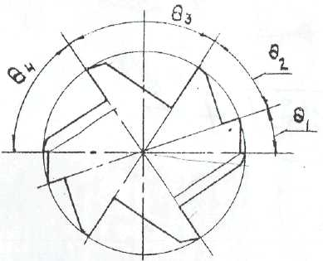

Рисунок 2.2 Распределения зубьев развертки.



;

;

;

.

## Глубина стружечной канавки

Глубина стружечной канавки целесообразно выполнять переменой, что позволяет использовать для всех стружечных канавок фрезу с постоянным углом. Тогда глубину канавка можно определить по зависимостью



Где  - угол, соответствующий ширине спинки;

ν – угол профиля фрезы принимаем 90º ;

с – ширина спинки зуба, приведена в таблицы

Таблица Размер стружечной канавки

|  |  |  |  |  |
| --- | --- | --- | --- | --- |
| Стружечная канавка | Z1-1 | Z2-2 | Z3-3 | Z4-4 |
| с | 1.2 | 1.5 | 1.3 | 1.4 |

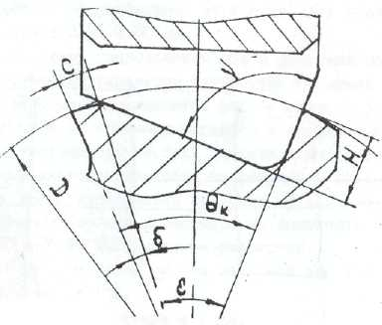

Рисунок 2.3 Размеры стружечной канавки.

Тогда глубина стружечной канавки для Ø25:

 мм;

 мм;

мм;

 мм.

Тогда глубина стружечной канавки для Ø30:

 мм;

 мм;

 мм

 мм.

## 

## Хвостовик развертки

# Хвостовик комбинированной развертки принимаем цилиндрический диаметром 20 мм. Это делается с целью закрепления инструмента в плавающем патроне, так как у отверстия есть погрешность изготовления, а инструмент надо установить по центру. С помощью конического хвостовика, который закрепляет инструмент жестко, это осуществить невозможно.

# Раздел 2. Расчет шлицевой протяжки

При выборе заготовки для последующего протягивания определяют диаметр и точность предварительно изготовленного отверстия. При центрировании шлицев по внешнему диаметру, предварительно обработанное отверстие в дальнейшем не обрабатывается.

Исходные данные для расчета:

- диаметр отверстия до протягивания D0=72 мм;

- наружный диаметр шлицев D=78H7 мм;

- внутренний диаметр шлицев d=72 мм;

- число шлицев n=10;

- ширина шлица b=12Н9 мм;

- обрабатываемый материал сталь 40ХН;

- длина протягивания l=120 мм;

- шероховатость отверстия Ra=2.5 мкм.

Материал рабочей части протяжки принимаем сталь Р6М5 [3,табл.3 стор.11]

## Шаг черновых зубьев

Шаг черновых зубьев определяется по формуле

t = 1.9, принимаем t=21 мм.

где L – длина протягивания (l=120 мм);

Выписываем размеры профиля зубьев протяжки: t=21 мм; b=7,0 мм;

h=9,0 мм; r=4,5 мм; Fокт =68,58 мм2; Fпол =98 мм2. Значение углов резания α и γ принимаем по таблице [3,табл.8 стор.16]:

Передние углы для всех зубьев γ = 20º, значение задних углов для черновых и переходных зубьев α = 3º, чистовых α = 2º, калибрующих α = 1º.

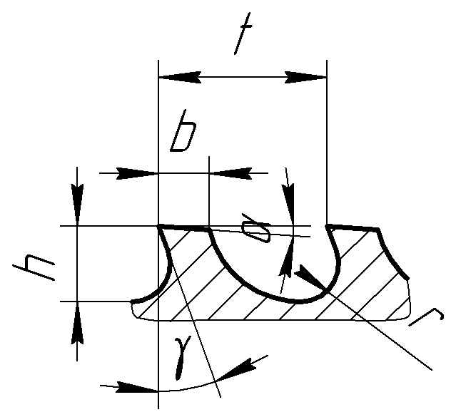

Рисунок 1.1 Размер профиля зубьев протяжки

## Максимально допустимая сила резания

Конструкцию протяжки принимаем с приваренным хвостовиком, материал хвостовика – сталь 40ХН. Сила резания, допускаемая прочностью хвостовика в опасном сечении, принимаем [3,табл.6 стор.14]. Диаметр хвостовика Dхв принимается равным ближайшему меньшему значению по отношению к D0.

Dхв=50 мм; D1=38 мм; D2=49 мм; l1=90 мм; l2=20 мм; l3=32 мм; c=8 мм;

[σр]=400 МПа.

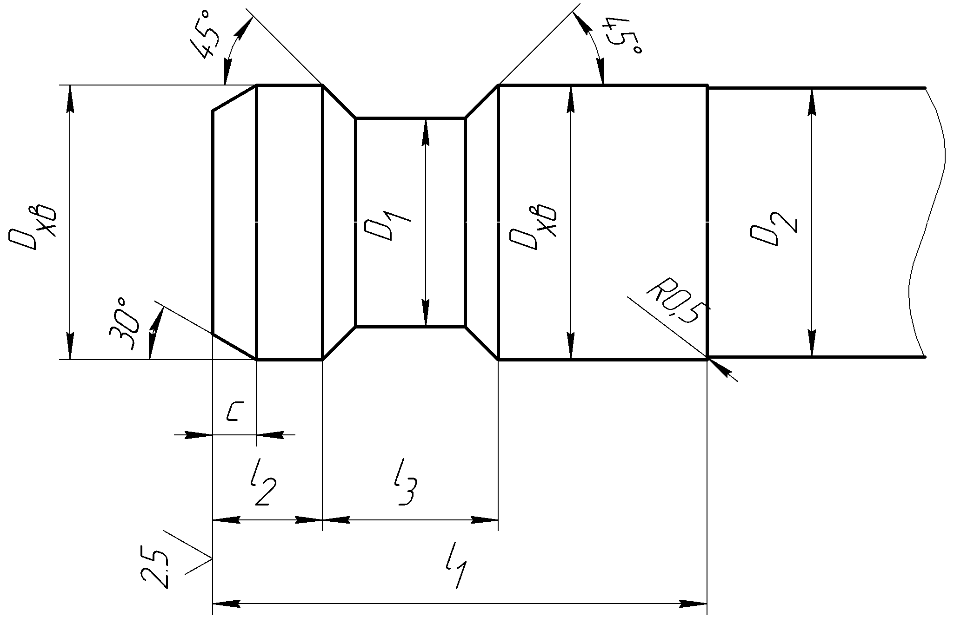

Рисунок 1.2 Основные размеры хвостовика

Сила резания допускаемая прочностью опасного сечения по впадине первого зуба определяется из выражения:

Pоп =Н,

где Dоп – диаметр опасного сечения (Dоп =D0–2h=72-2×9=54 мм);

-допускаемое напряжение на растяжение.

Расчетное тяговое усилие станка 7Б510 [3,табл.7 ст.15]:

Pст =η×Q=0,9×105=9×104 Н,

где η – КПД станка (η=0.9);

Q – тяговое усилие станка (Q= 105 Н);

За величину максимально допустимой силы резания Pдоп принимаем наименьшее из полученных значений.

Pдоп = Pст =9×104 Н.

## Максимальная глубина стружечной канавки по допустимому усилию

h[σ]= ;

Величина h принятая по таблице меньше h[σ]. Коэффициент заполнения стружечных канавок для стали K=3.

## Подача черновых секций

Szч =;

Фактический коэффициент заполнения стружечной канавки:

Kmin =

## 

## Количество зубьев в черновых секциях

В случае срезания стружки по групповой схеме резания фасочные зубья группируются в двузубые секции, аналогично шлицевым зубьям, причем первые зубья в каждой секции имеют на боковых сторонах выкружки для разделения стружки по ширине, а вторые выполняются без выкружек, заниженные по диаметру на 0.02 – 0.04 мм.

Таким образом, количество зубьев в черновых секциях принимаем для фасочной части Zчсф =2, шлицевой Zчсш =2.

## Сила протягивания на черновых зубьях

На фасочной части:

;

Значение коэффициентов выбираем по таблице 9,10 [1, с. 17-18]

Cp =298; x = 0.85; Kγ =0,85; Kи =1,15; Kс =1.

Zmax =; Zmax ==5,71, принимаю Zmax=6.

На шлицевой части:

;

## Распределения припуска

- припуск на фасочную часть Аф=1,3 мм;

- подъём фасочных секций Sф=0,5 мм;

- припуск на черновую шлицевую часть Аш=5,38 мм;

- подъём черновых секций Sш=0,5 мм;

- припуск на переходную часть Ап=0,6 мм

- подъём переходных секций Sп=0,15 мм;

- припуск на чистовую часть Ап=0,08 мм

- подъём чистових зубьев Sп=0,03 мм;

## Определение общей длины протяжки

общая длина фасочной, шлицевой, переходной частей:

;

общая длина чистовой и калибрующей частей:



где 

длина задней направляющей:



общая длина:

.

## Геометрия зубьев

На вершинах калибрующих зубьев выполняется цилиндрическая ленточка f =0.2-0.3 мм. Вспомогательный угол в плане на шлицевых зубьях φ = 1.5ºс лентой по боковой поверхности fб =0.8-1.0 мм выполняется на тех зубьях, высота шлицевых выступов которых не менее 1.2-1.3 мм. На первых зубьях черновых и переходных секций выполняются выкружки. Радиус выкружек определяется графически, при этом их глубина должна быть не менее 3Szч.

# Раздел 3. Расчет долбяка

## Исходные данные:

Модуль колеса m=5 мм; Профильный угол α=20º

Шестерни Z1=40; Колеса Z2=80

Степень точности нарезаемых колес 7-D

Угол наклона зубьев по делительной окружности β=0

Материал детали Сталь 40ХН

Диаметры делительных окружностей

dд1=200 мм

dд2=400 мм

Диаметры окружностей выступов

Dа1=210 мм

Dа2=410 мм

Диаметры окружностей впадин

Df1=187,5 мм

Df2=387,5 мм

Диаметры основных окружностей

Do1=187,93 мм

Do2=375,88 мм

Толщина зуба по делительной окружности

S1=S2=7,8 мм

Межцентровое расстояния передачи A=300 мм

## 1. Определяем дополнительные данные, необходимые для расчета долбяка

1.1 Действительный угол зацепления в передаче



Отсюда α1,2=20º

1.2 Диаметр основных окружностей колес

 мм;

 мм.

1.3 Наибольший радиус кривизны нарезаемого колеса

мм

1.4 Радиус кривизны в точке начала активной части профиля зуба нарезаемого колеса

мм

## 2. Проектный расчет долбяка

2.1 число зубьев долбяка



Где d’ди – номинальный диаметр делительной окружности, принимаем Ø100 мм [4 ст. 32 таб. 2]

2.2 Уточняем делительный диаметр

 мм

2.3 Теоретический диаметр основной окружности

мм

2.4 Боковой задний угол в плоскости, параллельной оси долбяка



Где δн – берем равным 3º



δбок = 3.19=3º11º

2.5 Диаметр наружной окружности долбяка в исходном сечении

 мм

2.6 Толщина зуба на делительной окружности по нормали в исходном сечении

мм

Где ΔS – боковой зазор в передаче ΔS=0.200

2.7 Угол давления на головке зуба



αaus=33,36

2.8 Толщина зуба на вершине в исходном сечении



Где invα=0.014904

Invαaus=0.075987

 мм

2.9 Станочный угол зацепления переточенного долбяка, гарантирующий отсутствие среза и неполной обработки вершины зубьев колеса неэвольвентной частью профиля зуба долбяка



Где рu=5 мм – наименьший допустимый радиус кривизны профиля зуба долбяка αс=20,19

2.10 Вспомогательная величина



2.11 Максимальное отрицательное исходное расстояние придельно сточенного долбяка



2.12 Станочный угол зацепления нового долбяка, определяющий полную обработку рабочей части профиля зуба колеса



αН=25,5

2.13 Положительное расстояние, определяющее полною обработку рабочей части профиля зуба колеса



2.14 Расчетный задний угол по верху долбяка



δ=8,94

2.15 Максимально возможная величина стачивания долбяка вдоль его оси



2.16 Принимаем положительное исходное расстояние  если  и . Где Вр =29,5 мм

мм

2.17 Станочный угол зацепления нового долбяка



αн=24º27

2.18 Наружный диаметр нового долбяка

мм

2.19 Станочный угол зацепления предельно сточенного долбяка



αс=20,86

2.20 Уточненный задний угол по верху



δ= 7,71

2.21 Принимаем высоту долбяка

мм

Где b = 7,5 мм

2.22 Толщина зуба на делительной окружности по нормали

 мм

2.23 Высота головки зуба долбяка по передней поверхности

мм

γ=5º

2.24 Полная высота зуба долбяка

 мм

2.25 Корректированный торцовый профильный угол долбяка для уменьшения искажения профиля колеса от наличия переднего и заднего углов



α=20,24

2.26 Диаметры основных окружностей долбяка при шлифовании его профиля

 мм

## 3. Проверочный расчет долбяка

1.Станочный угол зацепления долбяка и нарезаемого колецса



α1,u=25,12

2.Межцентровое расстояние долбяка и нарезаемого колеса

мм

3.Диаметр окружности впадин зубьев колеса после нарезания долбяком

 мм

4. Угол зацепления нарезаемого и сопряжённого с ним колес в зубчатой передаче



α=20

5. Диаметр теоретической основной окружности долбяка

мм

6.Радиус кривизны профиля зубьев колеса в точке начала активной части



7.Радиус кривизны профиля зубьев колеса после нарезания в точке начала обработки долбяком



# Заключение

В ходе проделанной работы был произведён расчёт и проектирование заданных режущих инструментов, разработаны их рабочие чертежи, приведенные в приложении с указанием предельных отклонений размеров деталей и шероховатостей на поверхности инструмента.

Список использованной литературы

1. Протяжки для обработки отверстий/ Д. К. Маргулис, М. М. Тверской, В. Н. Ашихмин и др. – М.: Машиностроение, 1986. – 232 с.
2. Методические указания к выполнению контрольных работ по курсу "Проектирование и производство металлорежущих инструментов"/ Сост.: И. А. Малышко, С.Л. Толстов. -Донецк: ДПИ,1991.-39с.
3. Справочник технолога-машиностроителя. В 2-х т. Т. 1/Под ред. А. Г. Косиловой и Р. К. Мещерякова. – 4-е изд., перераб. и доп. – М.: Машиностроение, 1985. 496 с.
4. Расчет зуборезных инструментов. Романов В. Ф. М.: Машиностроение, 1969, стр. 251.